„Die Knochen-Kenner“:
Archäologische Arbeitsweise

1. Wird ein Knochenstück gefunden, so muss es zuerst einem bestimmten Knochentyp zugeordnet werden. Erkläre, mit welcher Methode die Forscher:innen dabei klassischerweise arbeiten.

2. Die klassische Arbeitsweise kann durch moderne 3D-Technik ergänzt und unterstützt werden. Erkläre diese Technik und beschreibe, inwiefern sie einen Mehrwert liefert.

3. Bringe die Arbeitsschritte beim Fund eines Knochenstücks in der richtigen Reihenfolge.

 | Archivierung des Fundstücks
1 | Fotografie des Fundstücks aus verschiedenen Perspektiven
 | Identifikation des Fundstücks
 | Erstellung eines individuellen Ausweises pro Fundstück
 | Vermessung des Fundstücks
 | vorsichtiges Entnehmen des Fundstücks aus der Erde

4. Akribisches Dokumentieren aller Informationen eines Fundstückes, selbst der abgetragenen Erde, ist für die Forscher:innen unerlässlich. Erkläre anhand des im Film genannten Beispiels, warum es sich lohnt, selbst die kleinsten Krümel zu archivieren.

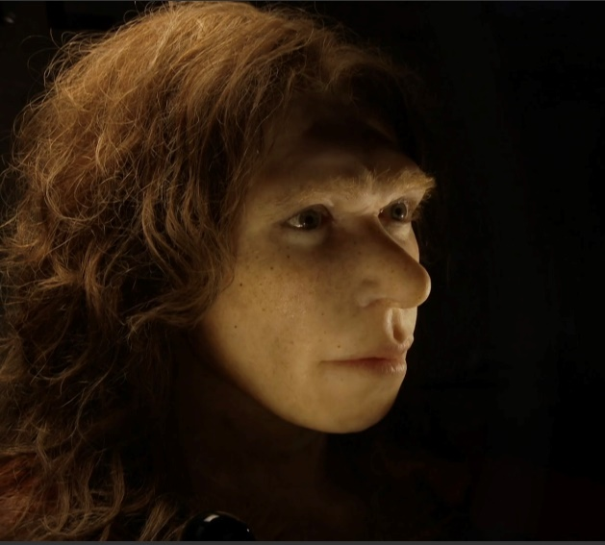
5. Die französische Forschergruppe rund um Isabelle Crevecoeur hat Fundstücke eines Schädels einer bestimmten menschlichen Spezies gefunden. Das Gesicht konnte sogar computergestützt rekonstruiert werden (siehe Bild).

Um welche Spezies handelt es sich dabei? Recherchiere im Internet weitere Fundstücke, die Aufschluss über die Lebensweise dieser Spezies geben (z.B. verwendete Werkzeuge).

